مسائل ضرب المجموع والفرق
مثال 1:
اشترت آنا وسانيا ومايا وتانيا الآيس كريم؟ اشترت كل واحدة كرتين آيس كريم بالشوكولاتة و 3 كرات من آيس كريم الفراولة. كم عدد كرات الآيس كريم التي اشترتها الفتيات إجمالاً؟
آنا | سانيا | مايا | تانيا | المجموع
2 + 3 | 2 + 3 | 2 + 3 | 2 + 3 | 4 · (2 ​​+ 3) | مجموع الشوكولاتة + مجموع الفراولة:  4 · 2 + 4 · 3
5 | 5 | 5 | 5 | 4 · 5 | 8 + 12
5 + 5 + 5 + 5 = 20 |  |  |  | 20
المثال الثاني:
أكلت الفتيات كرات آيس كريم الشوكولاتة. كم مغرفة متبقية من آيس كريم الفراولة؟
Ana | Sanja | Maja | Tanja | Total
5 - 2 | 5 - 2 | 5 - 2 | 5 - 2 | 4 · (5 - 2) | مجموع كرات الايس كريم – مجموع كرات الشوكولاتة  4 · 5 - 4 · 2
3 | 3 | 3 | 3 | 4 · 5 | 20 - 8
3 + 3 + 3 + 3 = 12 |  |  |  | 12

ضرب المجموع:
الطريقة 1: 4 · (2 + 3) = 4 · 5 = 20
الطريقة 2: 4 · (2 + 3) = 4 · 2 + 4 · 3 = 8 + 12 = 20
مضاعفة الفرق:
الطريقة 1: 4 · (5 - 2) = 4 · 3 = 12
الطريقة 2: 4 · (5 - 2) = 4 · 5 - 4 · 2 = 20-8 = 12
نضرب بنفس الطريقة عندما يكون المجموع هو العامل الأول:
ضرب المجموع:
الطريقة الأولى: (2 + 3) · 4 = 5 · 4 = 20
الطريقة الثانية: (2 + 3) · 4 = 2 · 4 + 3 · 4 = 8 + 12 = 20
ضرب الفرق:
الطريقة 1: (5 - 2) · 4 = 4 · 3 = 12
الطريقة الثانية: (5 - 2) · 4 = 5 · 4 - 2 · 4 = 20-8 = 12

احسب بالطريقتين:

 | الطريقة الأولى | الطريقة الثانية
a) | 2 · (5 + 3) = | 2 · (5 + 3) =
b) | 3 · (7 + 2) = | 3 · (7 + 2) =
c) | 4 · (6 + 4) = | 4 · (6 + 4) =
d) | (4 + 3) · 8 = | (4 + 3) · 8 =
d) | (8 + 2) · 7 = | (8 + 2) · 7 =

 | الطريقة الأولى | الطريقة الثانية
a) | 2 · (7 - 3) = | 2 · (7 - 3) =
b) | 6 · (10 - 1) = | 6 · (10 - 1) =
c) | 5 · (9 - 4) = | 5 · (9 - 4) =
d) | (8 - 5) · 4 = | (8 - 5) · 4 =
d) | (6 - 2) · 7 = | (6 - 2) · 7 =

وضعت آنا 3 زهور تيوليب حمراء و 2 زنبق أصفر في 4 مزهريات. كم عدد الزنبق هناك في المجموع؟ احسب بطريقتين. 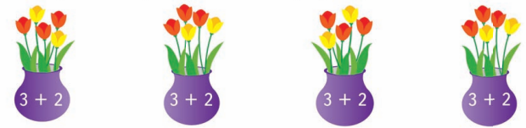
الحل:
طريقة 1: ___________________________________________

الطريقة الثانية: ___________________________________________
الاجابة:

وضعت تانيا 5 زهور تيوليب في 4 مزهريات. كم عدد زهور التيوليب المتبقية إذا ذبلت قطعتان من زهور التيوليب في كل مزهرية؟ احسب بطريقتين.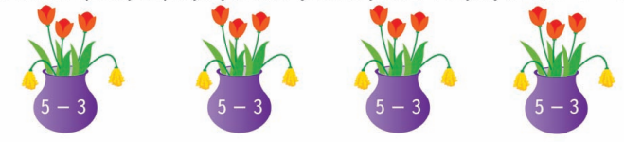
الحل:
طريقة 1: ___________________________________________

الطريقة الثانية: ___________________________________________
الاجابة:

